**Entornos de desarrollo integrados**

Utiliza la máquina de Windows 10, o en su defecto tu equipo personal desde casa, para realizar las siguientes tareas. Documenta la respuesta de cada apartado con capturas de pantalla donde sea necesario.

1. Utiliza **Google Trends** para visualizar la importancia de los lenguajes Python, Java, C++ , Ruby, PHP e .NET. Vai modificando la búsqueda para mostrar la gráfica en el último año y en los últimos cinco años.

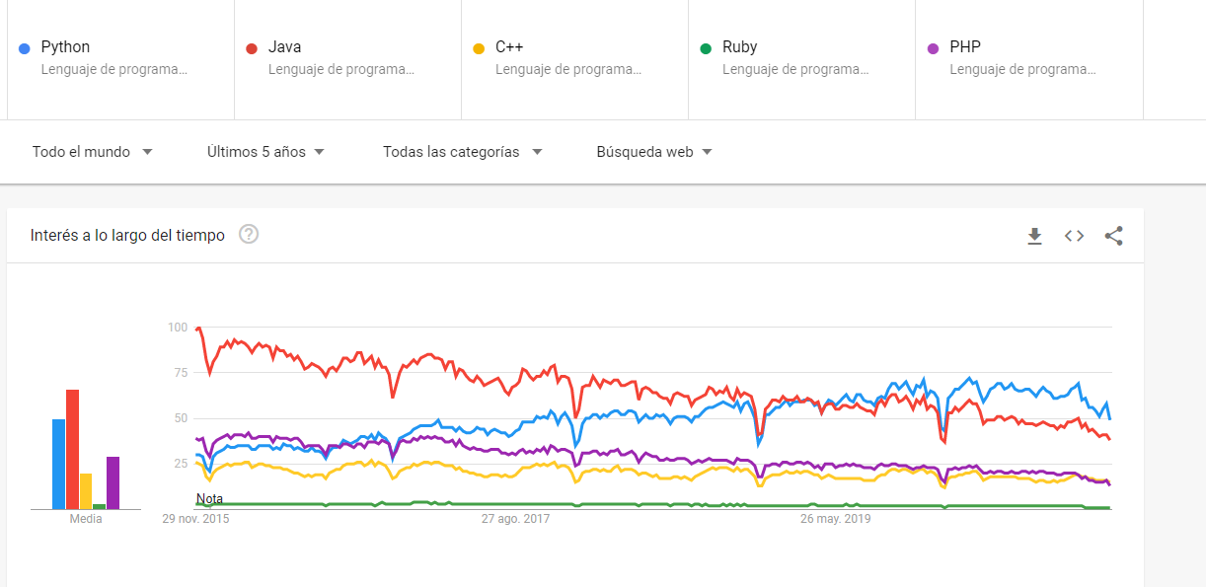

1. Utiliza **Google Trends** para visualizar la importancia de los editores multipropósito Atom, Sublime, Brackets e **Visual Studio Code**.

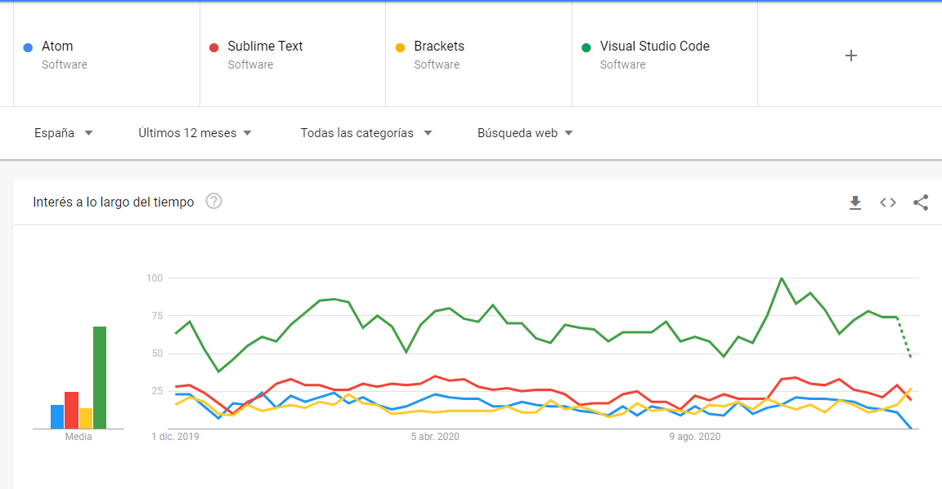

1. Indica a que categorías pueden pertenecer las siguientes aplicaciones, en base a la siguiente tabla. Razona también la diferencia entre editores multipropósito e IDEs.

|  |  |  |  |  |  |  |  |  |  |  |  |  |
| --- | --- | --- | --- | --- | --- | --- | --- | --- | --- | --- | --- | --- |
|  | **Eclipse** | **NetBeans** | **IntelliJ** | **VS Code** | **Atom** | **Sublime** | **Vim** | **Emacs** | **Bloc de Notas** | **Gedit** | **TextEditor** | **Brackets** |
| **IDE** | x | x | x |  | x |  |  | x |  |  |  |  |
| **Editor avanzado/sofisticado** |  |  |  | x |  |  |  |  |  |  |  | x |
| **Editor de texto** |  |  |  |  |  | x | x |  | x | x | x |  |

Ide incluyen herramientas como automatización de la compilación, un depurador y un interprete

1. ¿Qué características debería aportar como mínimo un IDE para ayudarnos a desarrollar código?

Ide: es un sistema de software para el diseño de aplicaciones que combina herramientas del desarrollador comunes en una sola interfaz gráfica de usuario permitiendo un trabajo mas elaborado y fluido

1. Instala y configura las siguientes aplicaciones. Toma una captura de pantalla donde se pueda observar su versión desde el propio programa:
   1. Sublime Text
   2. Brackets
   3. Visual Studio Code
   4. Notepad++
   5. Atom
2. Instala los siguientes plugins para Notepad++ (<https://www.manuprieto.es/plugins-esenciales-progamar-notepad/>) explicando su utilidad de forma muy breve. Aporta una captura donde se vea su funcionalidad.
   1. Multiclipboard
   2. Explorer
   3. Compare
   4. QuickColorPicker
3. Instala los siguientes paquetes para Sublime Text explicando su utilidad de forma muy breve. Aporta una captura donde se vea su funcionalidad. (<https://www.genbeta.com/desarrollo/10-packages-de-sublimetext-para-desarrolladores-web>  
   <https://www.easyappcode.com/10-packages-de-sublime-text-que-todo-desarrollador-web-deberia-conocer> )
   1. SideBarEnhancements
   2. Emmet
   3. HTML-CSS-JS Prettify (*para que funcione se debe instalar Node.js en el sistema operativo)*
   4. BracketHighlighter
   5. Terminal
   6. Seti UI
   7. Live Reload
   8. ColorPicker
4. Instala las siguientes extensiones para Brackets explicando su utilidad de forma muy breve. Aporta una captura donde se vea a su funcionalidad:

(<https://www.designbombs.com/best-free-brackets-extensions/> )

* 1. Emmet
  2. Beautify
  3. Custom Work
  4. Minifier
  5. TODO
  6. Brackets File Icons
  7. Minimap
  8. CSSLint

1. Instala los siguientes plugins para Atom explicando su utilidad de forma muy breve. Aporta una captura donde se vea su funcionalidad. (<https://openwebinars.net/blog/los-5-mejores-plugins-para-atom/> )
   1. Emmet
   2. Javascript Snippets
   3. Pigments
   4. Linter
   5. Comment
2. Instala os seguintes plugins para VisualStudio Code explicando a súa utilidade de forma moi breve. Aporta unha captura en onde se vexa a súa funcionalidade. (<https://carontestudio.com/blog/mejores-extensiones-para-visual-studio-code/> )

<https://medium.com/better-programming/how-to-use-vscode-like-a-pro-e120c428f45f>

* 1. Auto-close Tag
  2. Bracket pair colorizer
  3. ESlint
  4. [Open in browser](https://carontestudio.com/blog/mejores-extensiones-para-visual-studio-code/#Open_in_browser)
  5. [CSS Peek](https://carontestudio.com/blog/mejores-extensiones-para-visual-studio-code/#CSS_Peek)
  6. [Prettier](https://carontestudio.com/blog/mejores-extensiones-para-visual-studio-code/#Prettier)
  7. [Color info](https://carontestudio.com/blog/mejores-extensiones-para-visual-studio-code/#Color_info)
  8. [SVG](https://carontestudio.com/blog/mejores-extensiones-para-visual-studio-code/#SVG)
  9. [Vscode-icons](https://carontestudio.com/blog/mejores-extensiones-para-visual-studio-code/#Vscode-icons)
  10. [JS & CSS Minifier (Minify)](https://carontestudio.com/blog/mejores-extensiones-para-visual-studio-code/#JS_CSS_Minifier_Minify)
  11. [TODO Highlight](https://carontestudio.com/blog/mejores-extensiones-para-visual-studio-code/#TODO_Highlight)
  12. File templates for VSCode
  13. Live Reload

1. Después de ver estos editores, ¿qué características crees que son importantes en el trabajo diario de un programador?
2. Intenta evitar que en VSCode se visualicen los números de línea. Intenta evitar también que se corten las líneas largas en el editor de texto.
3. Configura VSCode para que podamos desarrollar programas con Java. Sigue las recomendaciones de esta página <https://code.visualstudio.com/docs/languages/java> y esta otra <https://code.visualstudio.com/docs/java/java-tutorial> pero teniendo en cuenta que vamos a instalar el **Java Extension Pack**. Activa el standard Mode para poder ejecutar y compilar de un modo oportuno.